„EU peníze školám“

Projekt DIGIT – digitalizace výuky na ISŠTE Sokolov

reg.č. CZ.1.07/1.5.00/34.0496

III/2 Inovace a zkvalitnění výuky prostřednictvím ICT | VY_32_INOVACE_1_5_08
Název vzdělávacího materiálu | Obrázky
Jméno autora | Ing. Bohuslava ČEŽÍKOVÁ
Tematická oblast | Počítačové zpracování textu a tvorba sdíleného obsahu
Vzdělávací obor | 63-41-M/01 Ekonomika a podnikání  68-43-M/01 Veřejnosprávní činnost
Předmět | Informační a komunikační technologie
Ročník | 1.-4.
Rozvíjené klíčové kompetence | Kompetence k učení  - posoudí vlastní pokrok a určí překážky či problémy bránící učení;  - kriticky zhodnotí výsledky.  Kompetence k řešení problémů  - osvědčené postupy aplikuje při řešení obdobných problémových situací;  - sleduje vlastní pokrok při zdolávání problémů
Průřezové téma | Osvojení základních dovedností užívání výpočetní a komunikační techniky a práce s informacemi, dosažení velmi dobré úrovně informační gramotnosti.
Časový harmonogram | 1 vyučovací hodina
Použitá literatura a zdroje | MICROSOFT. Office.microsoft.com [online]. [cit. 2012-09-12]. Dostupné z: http://office.microsoft.com/cs-cz/
Pomůcky a prostředky | pc, internet, MS Word
Anotace | Práce s obrázky v textovém dokumentu
Způsob využití výukového materiálu ve výuce | Výklad, pracovní list
Datum (období) vytvoření vzdělávacího materiálu | 09/2012

Tento výukový materiál je plně v souladu s Autorským zákonem (jsou zde dodržována všechna autorská práva). Pokud není uvedeno jinak, autorem textů
a obrázků je Ing. Bohuslava Čežíková.

Výklad
Grafické objekty (obrázky) doplňují textové informace obsažené v dokumentu. Grafické soubory mohou být rastrové nebo vektorové.
Vložení rastrového obrázku: Vložení → Ilustrace → Obrázek a vybereme soubor uložený na našem pc.
Obrázek 1: Vložení > Obrázek

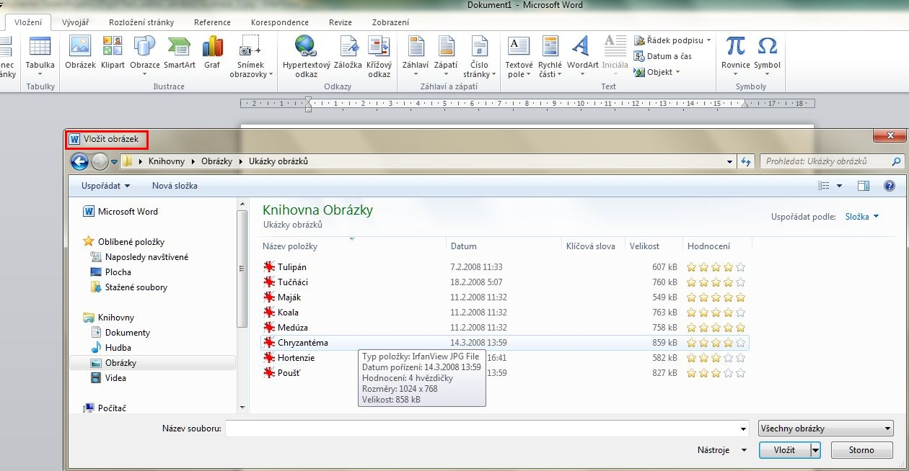
Obrázek 2: Vložit obrázek

Vložený obrázek lze upravovat, nejčastěji se upravuje velikost obrázku: karta Formát → Velikost. Můžeme upravit velikost vzhledem k původní velikosti nebo absolutně. Vhodná je možnost zachování proporcí výška-šířka.

Další z úprav je oříznutí obrázku. K tomu slouží tučné zvýraznění rohů obrázku.
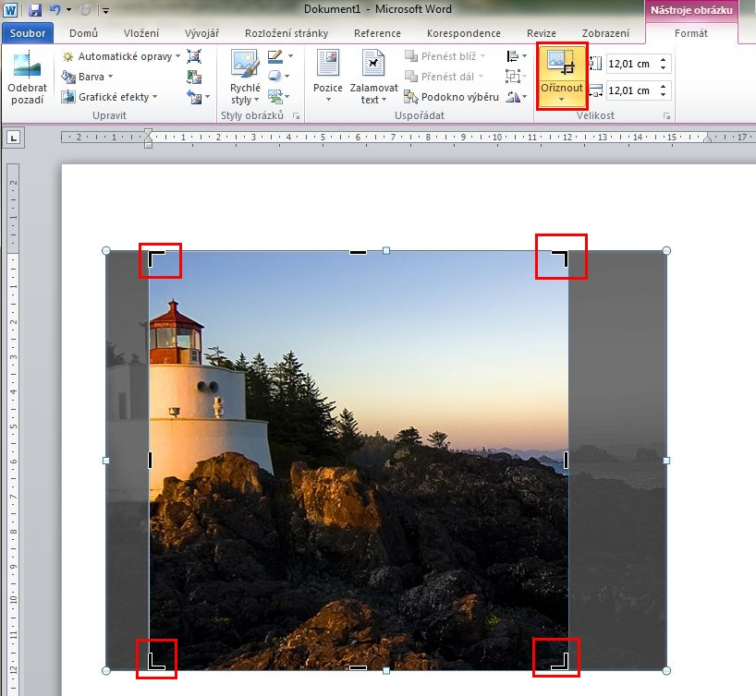
Obrázek 3: Označení ořezu

Oříznout lze na přesnou velikost, na obrazec nebo podle poměru stran.
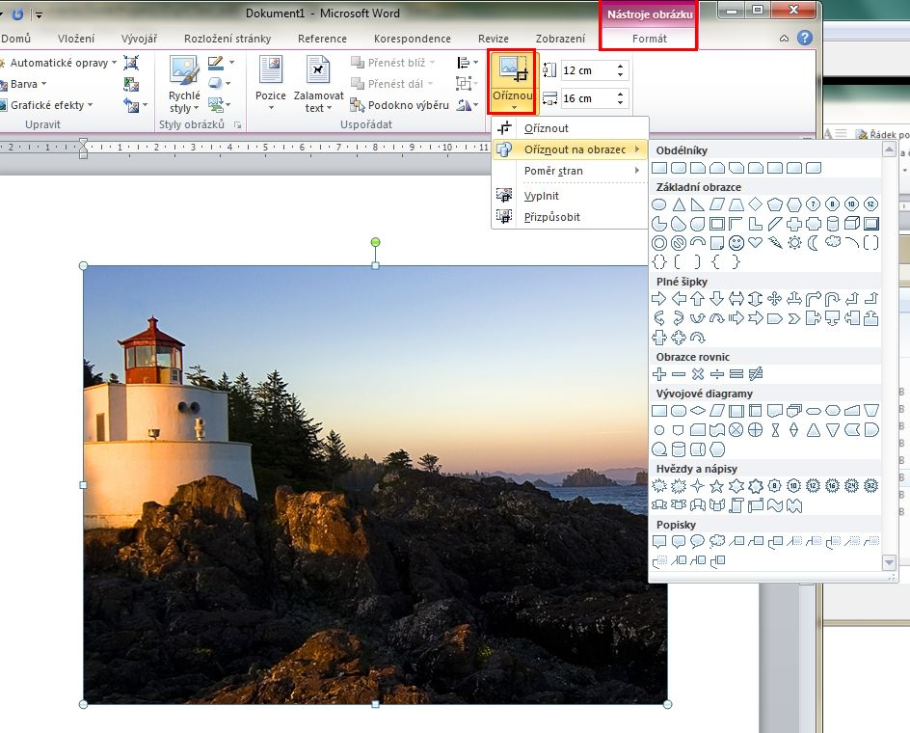
Obrázek 4: Oříznout na obrazec

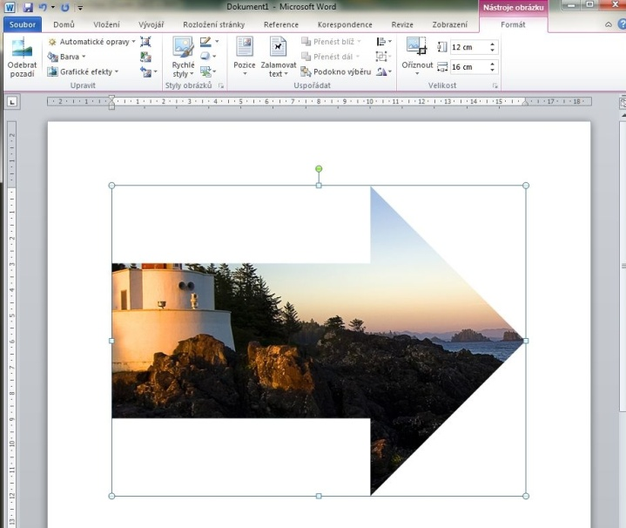
Obrázek 5: Výsledek ořezu podle tvaru

Od verze MS Word 2007 můžeme obrázku přiřadit různé styly, nastavit orámování obrázku nebo zvolit některý z efektů. Také lze upravit základní nastavení jasu, kontrasty nebo obrázek přebarvit.

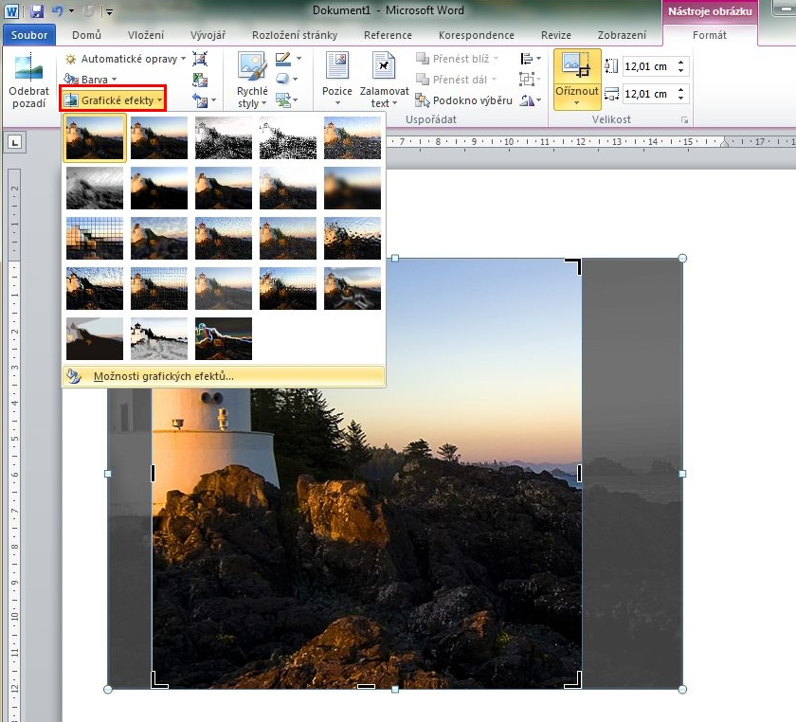
Obrázek 6: Grafické efekty

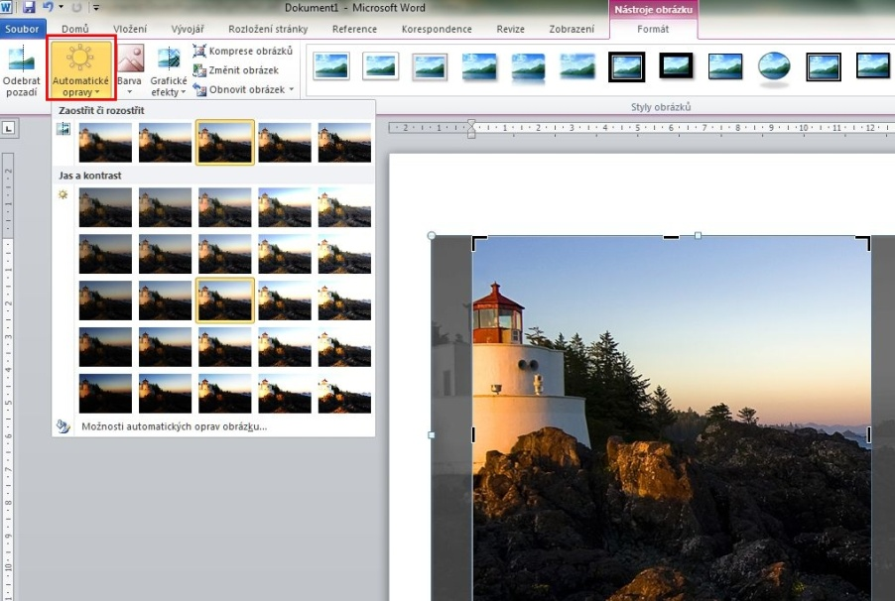
Obrázek 7: Automatické opravy

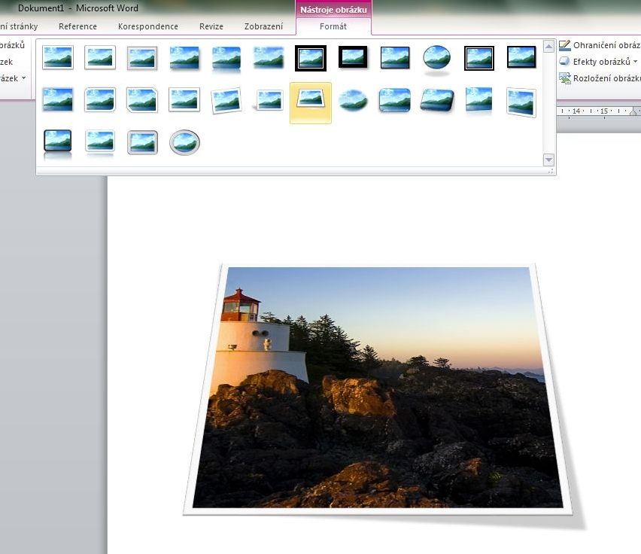
Obrázek 8: Styly obrázku

Obrázek lze vzhledem k textu zarovnat: Formát → Uspořádat → Pozice nebo Obtékání textu. Obtékáním zajistíme umístění obrázku v dokumentu do místa, kam přesně chceme.
Obrázek, který jsme vložili do textu, má standardní pozici V textu (chová se jako vložené písmenko).
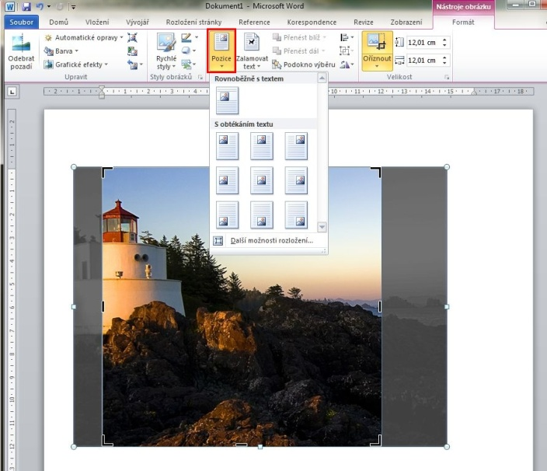
Obrázek 9: Pozicování obrázku

Pracovní list
- Vytvořte prázdný nový dokument a do něj nakopírujte z webu školy charakteristiku školy. Do textu umístěte logo školy zarovnané na střed.
- Měňte pozici loga vzhledem k textu a sledujte, jak se bude obrázek chovat.
- Na vložené logo použijte efekty.

